**Modela análisis de clases y documentación**

Con ayuda de la información del manual y la información presentada en las direcciones web, realizar las siguientes actividades:

1. ***Gestión de pedidos.***

o Una pequeña empresa de tortas que atiende a pedidos (delivery) requiere automatizar sus procesos de pedidos; ya que en la actualidad no pueden controlar manualmente la cantidad de pedidos que tienen a diario.

* + El sistema debe permitir registrar, modificar y eliminar el pedido del cliente (nombre del cliente, dirección de entrega, fecha y hora de entrega y el tipo de torta); esto permitirá priorizar los pedidos de acuerdo a la hora y fecha de entrega.
  + También se tiene que registrar el estado del pedido (si el pedido fue entregado, no entregado o rechazado).
  + Además, el sistema deberá permitir consultar los pedidos según el estado arriba mencionados.

**Afinamiento de Motores**

**Diésel**



**TAREA N°2**

**PIAD**

**-**

**31**

**5**

**MODELADO Y DISEÑO**

**DEL SOFTWARE**

**Ingeniería de Software**

**con Inteligencia Artificial**

**Semestre**

**III**

**Realizar:**

a. Un diseño de estructura de clases

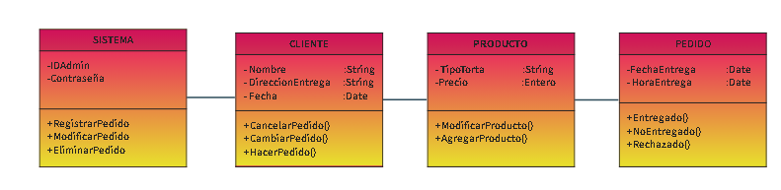

**Ingeniería de Software con Inteligencia Artificial1**